**ANALISIS, DESAIN, DAN IMPLEMENTASI**

***FUZZY SYSTEM***

Oleh kelompok 15:

Alif Adwitiya Pratama

Sabrina Adinda Sari

Wana Ardilah Iwan

Bandung, Telkom University

[alifadwitiyapratama@student.telkomuniversity.ac.id](mailto:alifadwitiyapratama@student.telkomuniversity.ac.id)

[sabrinaadindasari@student.telkomuniversity.ac.id](mailto:sabrinaadindasari@student.telkomuniversity.ac.id)

[wanaardilah@student.telkomuniversity.ac.id](mailto:wanaardilah@student.telkomuniversity.ac.id)

**ABSTRAK**

Diberikan suatu file restoran.xls berupa himpunan data dari 100 restoran yang ada di kota A yang terdiri dari dua atribut yaitu kualitas pelayanan(bilangan integer dari 1 - 100) dan kualitas makanan(bilangan integer dari 1 - 10). Dengan membangun berbasis fuzzy logic untuk memilih 10 dari 100 restoran terbaik, maka sistem membaca masukan file **restoran.xls** dan mengeluarkan output berupa sebuah file **peringkat.xls** yang berisi satu vektor kolom berisi 10 baris angka bernilai integer (bilangan bulat) yang menyatakan nomor baris/record id restoran (1-100) pada file **restoran.xls**. Adapun untuk defuzzifikasi yang digunakan pada tugas pemrograman ini adalah metode sugeno yang terdiri dari beberapa tahapan yaitu 1) Jumlah dan Nama Linguistik setiap input 2) Bentuk dan Batas Fungsi Keanggotaan Input; 3) Aturan Inferensi; 4) Metode Defuzzifikasi; 5) Bentuk dan Batas Fungsi Keanggotaan Output (sesuai metode defuzzifikasi).

***Kata Kunci : Fuzzy System, Metode Sugeno, Restoran Terbaik, Keputusan***

**PENDAHULUAN**

Logika fuzzy adalah suatu bentuk [logika bernilai banyak](https://7uylrefk6bact6wouh3nvk5omu-acxjk7j6qcuqfoy-en-m-wikipedia-org.translate.goog/wiki/Many-valued_logic) dimana nilai [kebenaran](https://7uylrefk6bact6wouh3nvk5omu-acxjk7j6qcuqfoy-en-m-wikipedia-org.translate.goog/wiki/Truth_value) variabel dapat berupa [bilangan real](https://7uylrefk6bact6wouh3nvk5omu-acxjk7j6qcuqfoy-en-m-wikipedia-org.translate.goog/wiki/Real_number) apapun antara 0 dan 1 keduanya inklusif. Ini digunakan untuk menangani konsep kebenaran parsial, di mana nilai sebenarnya dapat berkisar antara benar sepenuhnya dan sepenuhnya salah. [[1]](https://7uylrefk6bact6wouh3nvk5omu-acxjk7j6qcuqfoy-en-m-wikipedia-org.translate.goog/wiki/Fuzzy_logic#cite_note-1) Sebaliknya, dalam [logika Boolean](https://7uylrefk6bact6wouh3nvk5omu-acxjk7j6qcuqfoy-en-m-wikipedia-org.translate.goog/wiki/Boolean_algebra) , nilai kebenaran variabel mungkin hanya berupa nilai [integer](https://7uylrefk6bact6wouh3nvk5omu-acxjk7j6qcuqfoy-en-m-wikipedia-org.translate.goog/wiki/Integer) 0 atau 1. ( Wikipedia )

Untuk sistem yang sangat rumit, penggunaan logika fuzzy (fuzzy logic) adalah salah satu pemecahannya. Sistem tradisional dirancang untuk mengontrol keluaran tunggal yang berasal dari beberapa masukan yang tidak saling berhubungan. Karena ketidaktergantungan ini, penambahan masukan yang baru akan memperumit proses kontrol dan membutuhkan proses perhitungan kembali dari semua fungsi . Secara umum, sistem *fuzzy* sangat cocok dalam penalaran pendekatan terutama untuk sistem yang menangani masalah - masalah yang sulit didefinisikan dengan model matematis.

Sistem fuzzy pertama kali diperkenalkan oleh Prof. L. A. Zadeh dari Barkelay pada tahun 1965. Sistem fuzzy merupakan penduga numerik yang terstruktur dan dinamis. Sistem ini mempunyai kemampuan untuk mengembangkan sistem intelijen dalam lingkungan yang tak pasti. Sistem ini menduga suatu fungsi dengan logika fuzzy. Dalam logika fuzzy terdapat beberapa proses yaitu penentuan himpunan fuzzy, penerapan aturan *IF-THEN* dan proses inferensi fuzzy (Marimin, 2005:10).

Ada beberapa metode untuk merepresentasikan hasil logika fuzzy yaitu metode Tsukamoto, Sugeno dan Mamdani. Pada metode Tsukamoto, setiap konsekuen direpresentasikan dengan himpunan fuzzy dengan fungsi keanggotaan monoton. Output hasil inferensi masing-masing aturan adalah z, berupa himpunan biasa (*crisp*) yang ditetapkan berdasarkan -predikatnya. Hasil akhir diperoleh dengan menggunakan rata-rata terbobotnya. (Sri Kusumadewi,2002:108)

Metode Sugeno mirip dengan metode Mamdani, hanya *output* (konsekuen) tidak berupa himpunan fuzzy, melainkan berupa konstanta atau persamaan linier. Ada dua model metode Sugeno yaitu model fuzzy sugeno orde nol dan model fuzzy sugeno orde satu.

Pada metode Mamdani, aplikasi fungsi implikasi menggunakan *MIN*, sedang komposisi aturan menggunakan metode *MAX*. Metode Mamdani dikenal juga dengan metode *MAX-MIN*. Inferensi output yang dihasilkan berupa bilangan fuzzy maka harus ditentukan suatu nilai crisp tertentu sebagai output. Proses ini dikenal dengan defuzzifikasi. Secara umum ada beberapa tahapan untuk mendapatkan output yaitu:

1. Pembentukan Himpunan Fuzzy

Variabel output dapat dibagi menjadi satu atau lebih himpunan *fuzzy.*

1. Aplikasi fungsi implikasi

Pada metode ini, fungsi implikasi yang digunakan adalah Min.

1. Komposisi Aturan

apabila sistem terdiri dari beberapa aturan, maka inferensi diperoleh dari kumpulan dan korelasi antar aturan. Ada 3 metode yang digunakan dalam melakukan inferensi sistem fuzzy yaitu : Max, Additive dan Probabilistik OR.

1. Penegasan / Defuzzifikasi

Input dari proses Defuzzifikasi adalah suatu himpunan fuzzy yang diperoleh dari komposisi aturan-aturan fuzzy, sedangkan output yang dihasilkan merupakan suatu bilangan pada domain himpunan fuzzy tersebut. Sehingga jika diberikan suatu himpunan fuzzy dalam range tertentu, maka harus dapat diambil suatu nilai crisp tertentu sebagai output. Ada beberapa metode yang dipakai yaitu: Metode Centroid, Metode Bisektor, Metode Means of Maximum (MOM), Metode Largest of Maximum (LOM), dan Metode Smallest of Maximum (SOM).

**STRATEGI KASUS**

Pada beberapa restoran yang menjual makanan dan memberikan pelayanan terbaik dalam menjamu tamu mereka, dalam kasus ini setiap restoran memiliki masing-masing penilaian dari pembelinya baik dari segi makanan maupun pelayanan.

Restoran tersebut memiliki penilaian dengan menggunakan aturan Fuzzy sebagai berikut:

1. Nama Variable Linguistik, Bentuk dan Batas Fungsi Keanggotaan Input / Pembentukan himpunan Fuzzy (FUZZIFIKASI)

Pada pembentukan himpunan Fuzzy merupakan langkah pertama yang harus dilakukan. Bentuk fungsi keanggotaan ada tujuh bentuk yaitu fungsi Linear, fungsi sigmoid, fungsi Segitiga, fungsi Trapesium, fungsi Phi, fungsi Beta dan fungsi Gauss. Namun bentuk fungsi keanggotaan yang digunakan pada tugas pemrograman ini hanya fungsi Segitiga dan fungsi Trapesium karena kedua fungsi tersebut yang paling umum digunakan (bebas memilih).

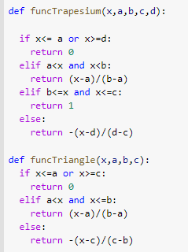

*Gambar 1. Representasi FuncTrapesium*

. Ada 2 variabel linguistik fuzzy yang akan dimodelkan yaitu :

* Makanan adalah suatu variabel linguistik yang didefinisikan pada interval [1, 2, 3, ..., 10] : terdiri dari tiga himpunan fuzzy, yaitu : KURANG, SEDANG dan LEZAT

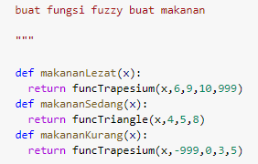.

*Gambar 2. Representasi Fuzzy Makanan*

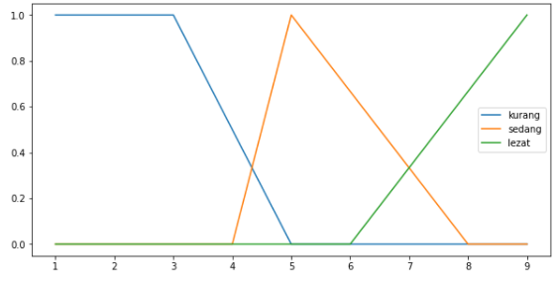

*Gambar 3. Representasi Variabel Makanan*

Fungsi Keanggotaan :

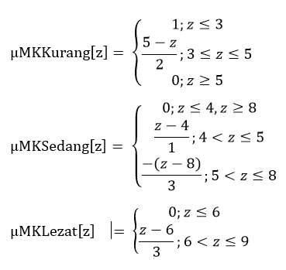

Jika nilai makanan dari sebuah restoran sebesar 6 maka nilai keanggotaan fuzzy pada tiap-tiap himpunan adalah :

* Himpunan Fuzzy Kurang

µMKKurang [6] = 0

* Himpunan Fuzzy Sedang

µMKSedang [6] = 0,66

* Himpunan Fuzzy Lezat

µMKLezat [6] = 0

* Pelayanan adalah suatu variabel linguistik yang didefinisikan pada interval [1, 2, 3, .., 100]: terdiri atas empat himpunan fuzzy yaitu : BURUK, CUKUP, BAIK dan SANGAT BAIK

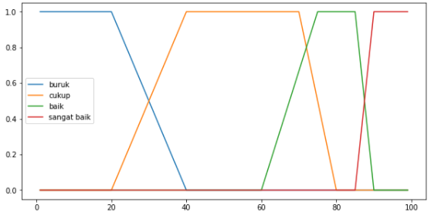

*Gambar 4. Representasi Variabel Pelayanan*

Fungsi Keanggotaan Pelayanan :

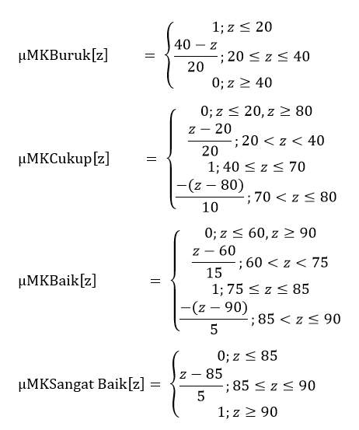

Contohnya nilai pelayanan dari sebuah restoran sebesar 38 maka nilai keanggotaan fuzzy pada tiap-tiap himpunan adalah :

* Himpunan Fuzzy Buruk

µPLBuruk [38] = 0.1

* Himpunan Fuzzy Cukup

µPLCukup [38] = 0,9

* Himpunan Fuzzy Baik

µPLBaik [38] = 0

* Himpunan Fuzzy Sangat Baik

µPLSangat baik [38] = 0

1. Aturan Inferensi

Agar sistem dapat mengevaluasi semua rules secara simultan untuk menghasilkan kesimpulan yang dibutuhkan dalam mengambil sebuah keputusan maka diperlukan yang namanya aturan inferensi. Untuk aturan inferensi yang digunakan berupa Nilai Kelayakan rekomendasi restoran yang terdefinisi pada interval [1, 2, 3, .., 100] yang terdiri dari 4 jenis yaitu SANGAT RENDAH, RENDAH, SEDANG, dan TINGGI.

Berikut adalah aturan inferensi yang digunakan dalam menentukan restoran mana yang terbaik.

*Tabel 1. Penilaian Restoran dengan Aturan Fuzzy*

|  |  |  |  |  |  |
| --- | --- | --- | --- | --- | --- |
| Makanan \ Pelayanan | | Pelayanan | | | |
| Buruk | Cukup | Baik | Sangat Baik |
| Makanan | Kurang | Sangat Rendah | Sangat Rendah | Rendah | Rendah |
| Sedang | Sangat Rendah | Sedang | Sedang | Tinggi |
| Lezat | Rendah | Sedang | Tinggi | Tinggi |

1. *IF Makanan* = Kurang AND *Pelayanan* = Buruk THEN *NK* = Sangat Rendah
2. *IF Makanan* = Kurang AND *Pelayanan* = Cukup THEN *NK* = Sangat Rendah
3. *IF Makanan* = Kurang AND *Pelayanan* = Baik THEN *NK* = Rendah
4. *IF Makanan* = Kurang AND *Pelayanan* = Sangat BaikTHEN *NK* = Rendah
5. *IF Makanan* = Sedang AND *Pelayanan* = Buruk THEN *NK* = Sangat Rendah
6. *IF Makanan* = Sedang AND *Pelayanan* = Cukup THEN *NK* = Sedang
7. *IF Makanan* = Sedang AND *Pelayanan* = Baik THEN *NK* = Sedang
8. *IF Makanan* = Sedang AND *Pelayanan* = Sangat BaikTHEN *NK* = Tinggi
9. *IF Makanan* = Lezat AND *Pelayanan* = Buruk THEN *NK* = Rendah
10. *IF Makanan* = Lezat AND *Pelayanan* = Cukup THEN *NK* = Sedang
11. *IF Makanan* = Lezat AND *Pelayanan* = Baik THEN *NK* = Tinggi
12. *IF Makanan* = Lezat AND *Pelayanan* = Sangat Baik THEN *NK* = Tinggi

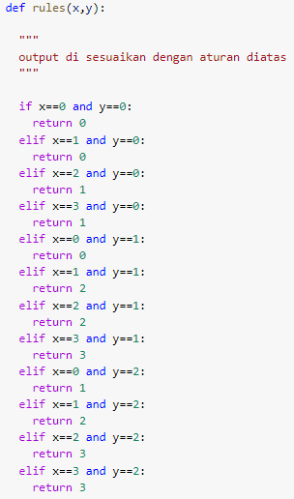

*Gambar 5. Representasi Variabel Pelayanan*

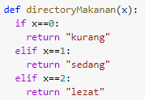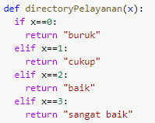

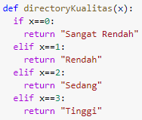

*Gambar 6. Representasi Variabel Directory Makanan,Pelayanan dan Kualitas*

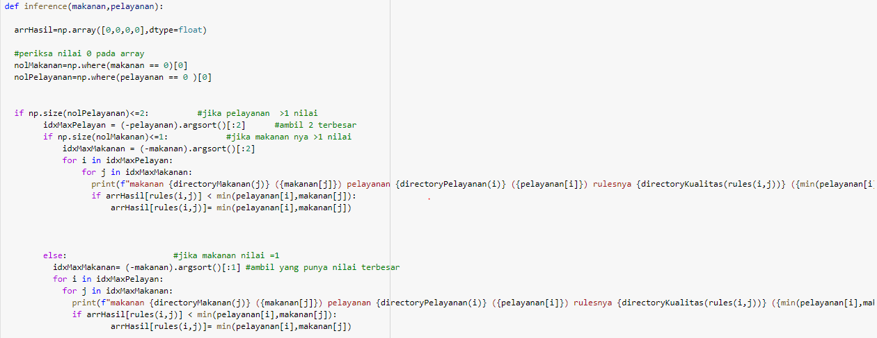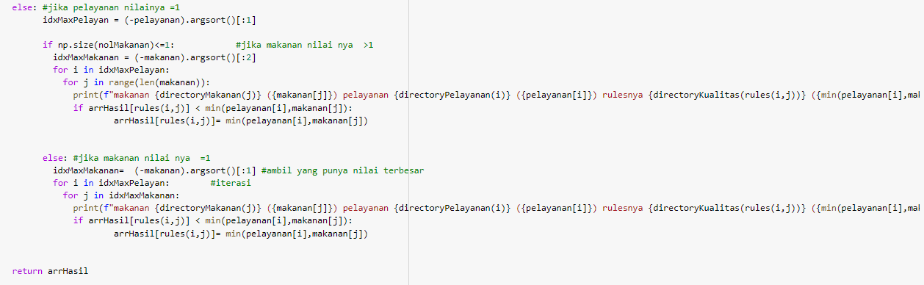

*Gambar 7. Representasi Inferensi*

Dari contoh sebelumnya nilai makanan= 6 dan nilai pelayanan = 70 pada suatu restoran, maka didapat

* Makanan= Sedang (0.66) dan
* Pelayanan = Buruk(0.1)
* Pelayanan = Cukup(0.9)

Aturan Fuzzy / inference rules

*IF Makanan* = Sedang(0.66) AND *Pelayanan* = Buruk(0.1) THEN *NK* = Sangat Rendah(0.1)

*IF Makanan* = Sedang(0.66) AND *Pelayanan* = Cukup(0.9) THEN *NK* = Sedang(0.66)

NK = Sedang(0.66)

NK = Sangat Rendah(0.1)

1. Metode Defuzzifikasi

Defuzzifikasi digunakan untuk menghasilkan nilai variabel solusi yang diinginkan dari suatu daerah konsekuen fuzzy. Untuk metode defuzzifikasi yang digunakan adalah metode sugeno karena pada fungsi keanggotaan output untuk Nilai Kelayakan dibuat menjadi 4 jenis yaitu SANGAT RENDAH, RENDAH, SEDANG, dan TINGGI sehingga akan jauh lebih mudah jika menggunakan metode sugeno ketimbang metode mamdani.

Berikut fungsi Defuzzifikasi yang dibangun :

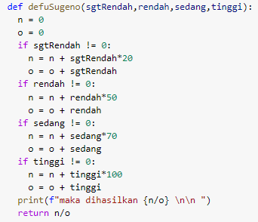

*Gambar 8. Representasi Fungsi*  *Defuzzifikasi*

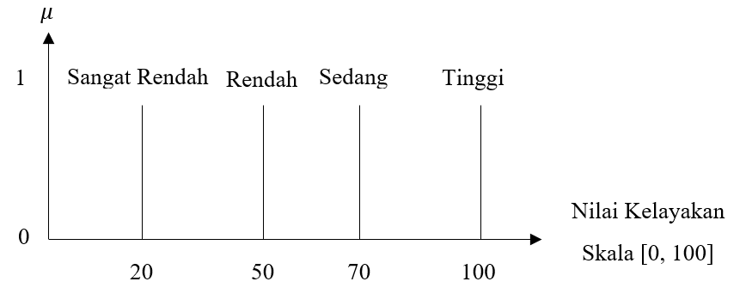

*Gambar 9. Grafik Fungsi Defuzzifikasi*

1. Bentuk dan Batas Fungsi Keanggotaan Output (sesuai metode defuzzifikasi)

Berdasarkan dari aturan inferensi dan fungsi defuzzifikasi yang dibangun , di dapatkanlah fungsi keanggotaan outputnya yaitu berupa Nilai Kelayakan rekomendasi restoran yang terdefinisi pada interval [1, 2, 3, .., 100] yang terdiri dari 4 jenis yaitu SANGAT RENDAH, RENDAH, SEDANG, dan TINGGI :

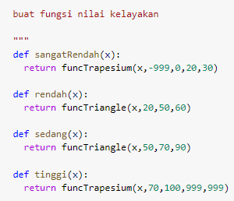

*Gambar 9. Representasi Fungsi*  *Nilai Kelayakan*

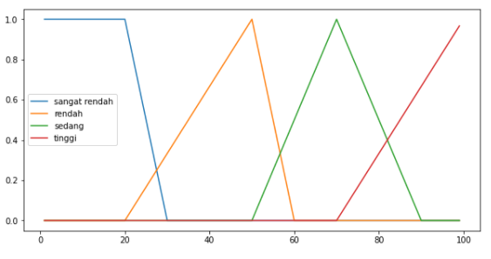

*Gambar 10. Representasi Penilaian restoran dengan Aturan Fuzzy*

Pada gambar diatas terdapat rule yang digunakan dalam mencari 10 restoran terbaik.

Fungsi Keanggotaan :

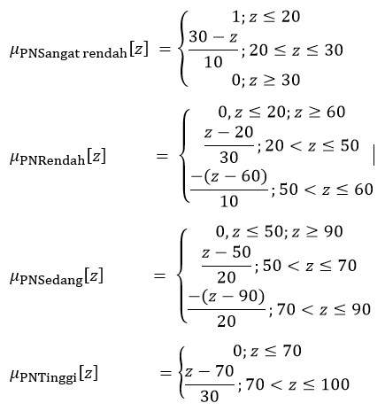

Itulah fungsi keanggotaan output dari metode defuzzifikasi dalam menentukan nilai dari sebuah restoran.

Dari contoh tadi didapatkan NK = Sedang(0.66) NK = Sangat Rendah(0.1), kemudian akan dihitung rekomendasi Nilai Kelayakan menggunakan defuzifikasi sugeno.

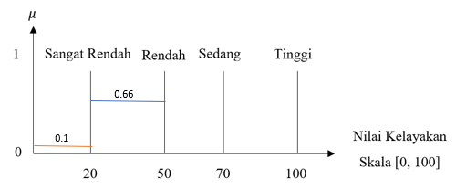

Maka didapat rekomendasi Nilai Kelayakannya adalah



**HASIL DAN KESIMPULAN**

Kami telah melakukan pengkodean dengan menggunakan *Fuzzy Logic* untuk menyelesaikan kasus mencari 10 restoran terbaik dari sebuah data excel yang berisikan 100 data restoran dengan kualitas makanan dan pelayanan yang berbeda-beda, dengan main program sebagai berikut :

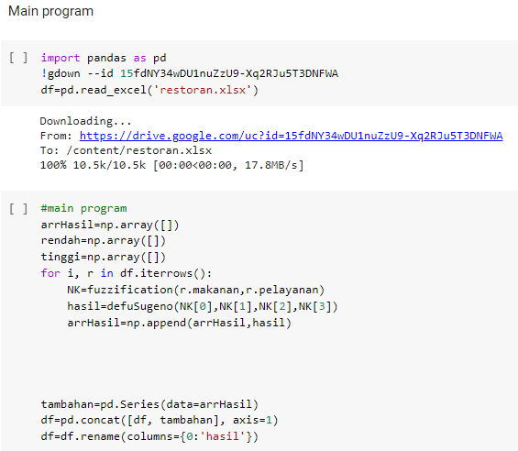

*Gambar 11. Main Program*

Untuk mekanisme pengerjaan menggunakan fuzzy logic seperti halnya pada contoh di sebelumnya, dari crisp input (nilai makanan dan nilai pelayanan) akan dilakukan fuzzifikasi sehingga menjadi fuzzy input, kemudian akan diberikan fuzzy rules dan masuk ke tahap inference sehingga menghasilkan fuzzy output kemudian akan dilakukan defuzzifikasi sehingga menjadi crisp value(nilai kelayakan rekomendasi).

Dalam main program tersebut seluruh fungsi yang telah dibuat akan dieksekusi sehingga dalam *Fuzzy Logic* yang kami buat untuk mencari 10 restoran terbaik. Sehingga didapatkanlah 10 restoran terbaik dengan kualitas pelayanan dan makanan yang memiliki nilai yang tinggi.

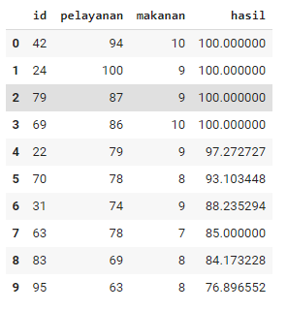

*Gambar 12. Hasil Top 10 Restoran Terbaik*

Sehingga kesimpulan dari hasil observasi ini dengan sampel data restoran yang awalnya sulit ditentukan siapa saja restoran yang terbaik diantara 100 restoran tersebut, maka dengan menggunakan *fuzzy logic* ini kita dapat menganalisa ketidakpastian tersebut, tentunya dengan mengikuti semua tahapan yang diperlukan di dalam *fuzzy logic*

Video Presentasi dari masing - masing anggota :

* Alif Adwitiya Pratama ( 1301190465 )

Link : <https://drive.google.com/file/d/12GHoqpParpNA8SF7UpuyI8doUf19GGI1/view?usp=sharing>

* Sabrina Adinda Sari (1301194183)

Link :

<https://drive.google.com/file/d/1NglNJUDww4AS483zRjJwsWMYbV866uBo/view?usp=sharing>

* Wana Ardilah Iwan (1301194522)

Link : <https://drive.google.com/file/d/1dbyHsUYngQukjYDMrVawfd1xfMB8l4Yl/view?usp=sharing>

**DAFTAR PUSTAKA**

Socs.binus.ac.id. (2012, 03 Maret). Pemodelan Sistem Dasar Fuzzy. Diakses pada 22 April, dari <https://socs.binus.ac.id/2012/03/02/pemodelan-dasar-sistem-fuzzy/#:~:text=Sistem%20fuzzy%20merupakan%20penduga%20numerik,suatu%20fungsi%20dengan%20logika%20fuzzy>.

En.wikipedia.org. (2021, 07 April). Fuzzy Logic. Diakses pada 22 April dari <https://en.wikipedia.org/wiki/Fuzzy_logic>

Media.neliti.com. (2015. 02 Oktober). Aplikasi Logika Fuzzy Metode Mamdani dalam Pengambilan Keputusan Penentuan Jumlah Produksi <https://media.neliti.com/media/publications/103315-ID-aplikasi-logika-fuzzy-metode-mamdani-dal.pdf>